- Создать кастомное вирутальное устройство в Android Studio

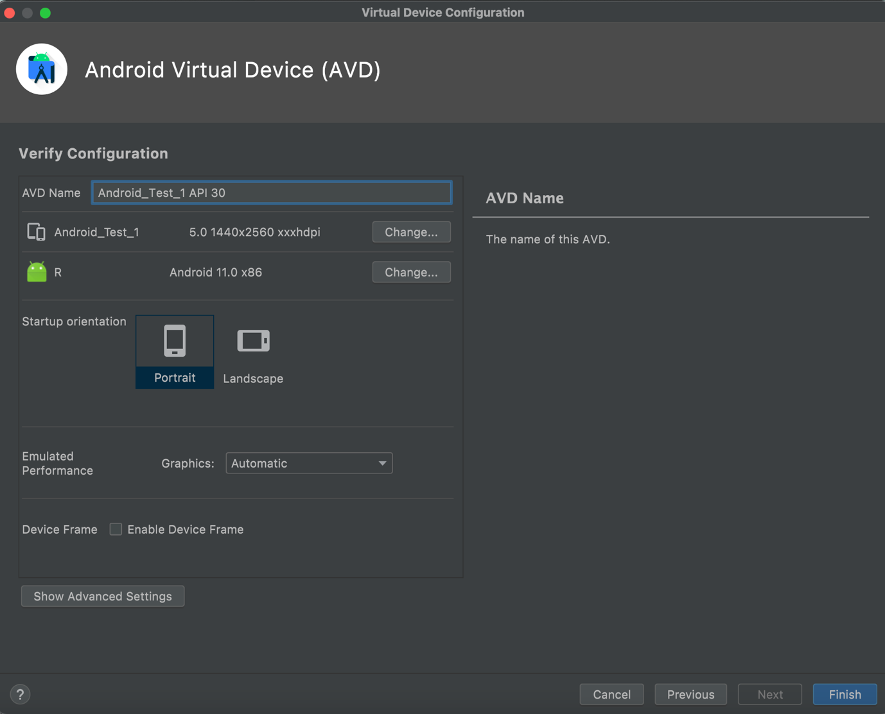

- Установить APK приложения используя средства ADB

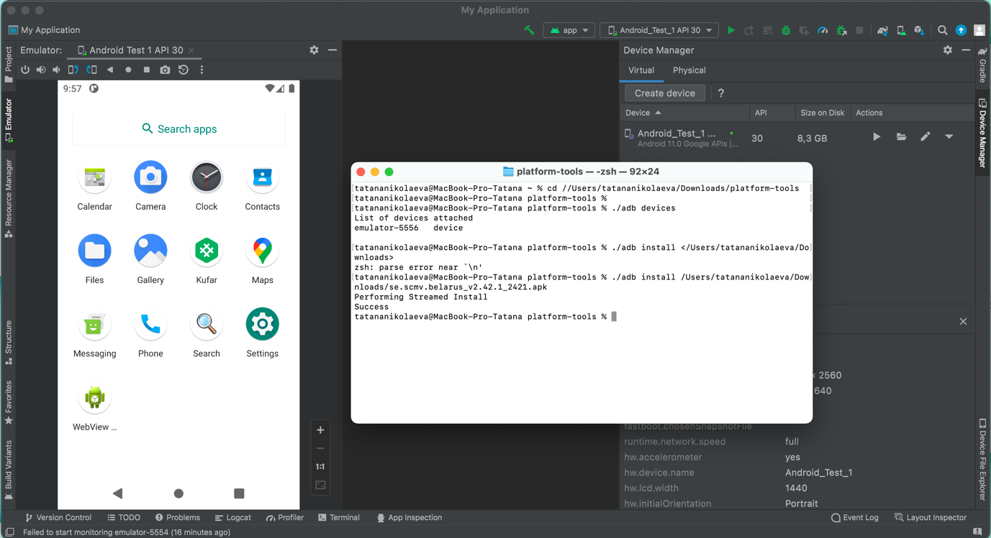

- Сделать скриншот экрана приложения (через студию и через адб)

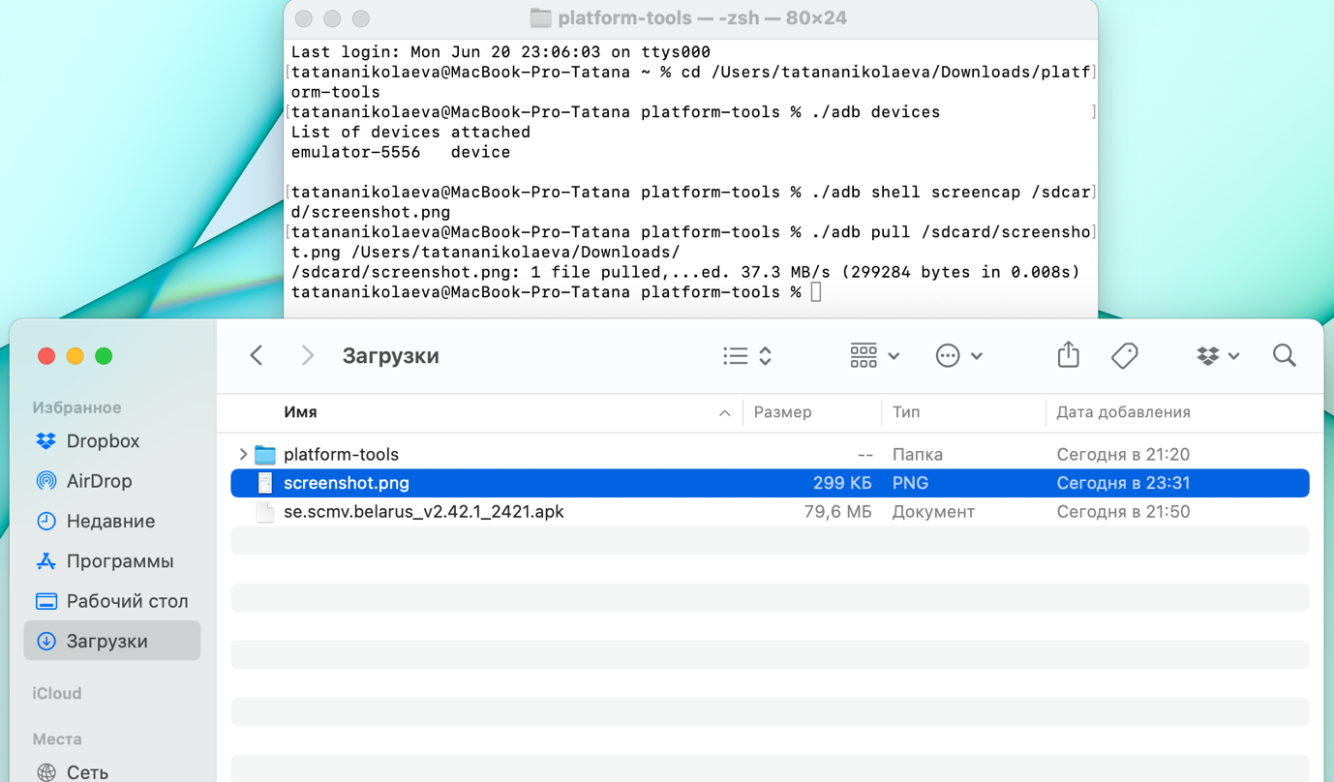

- Записать короткое видео экрана приложения (через студию и адб)

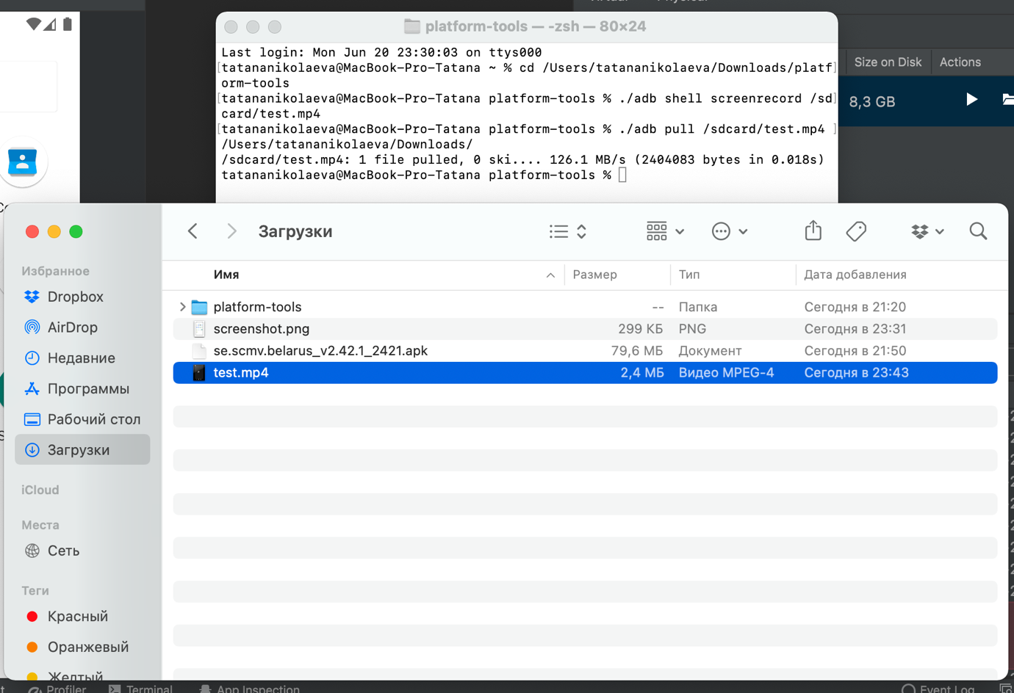

- Найти package name приложения

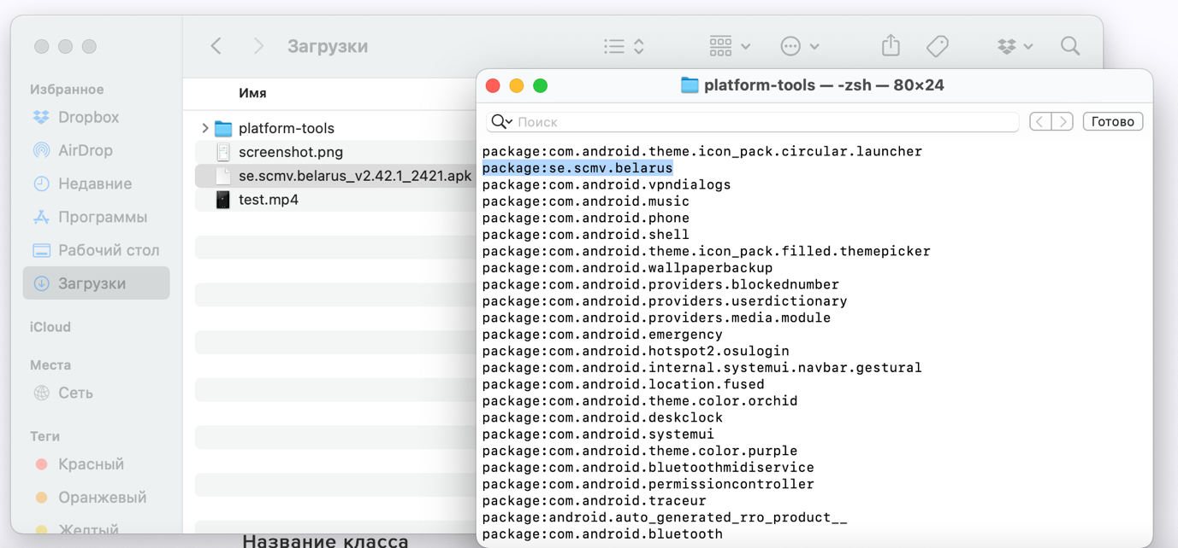

- Скопировать логи приложения из logcat (c уровнем приоритета E)

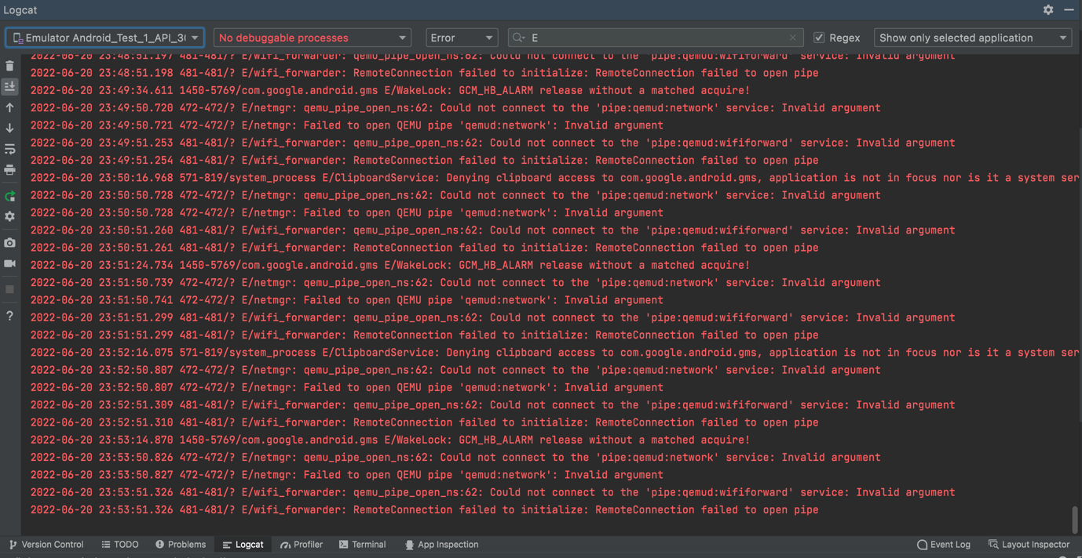

- *Выгрузить логи приложения в файл через ADB
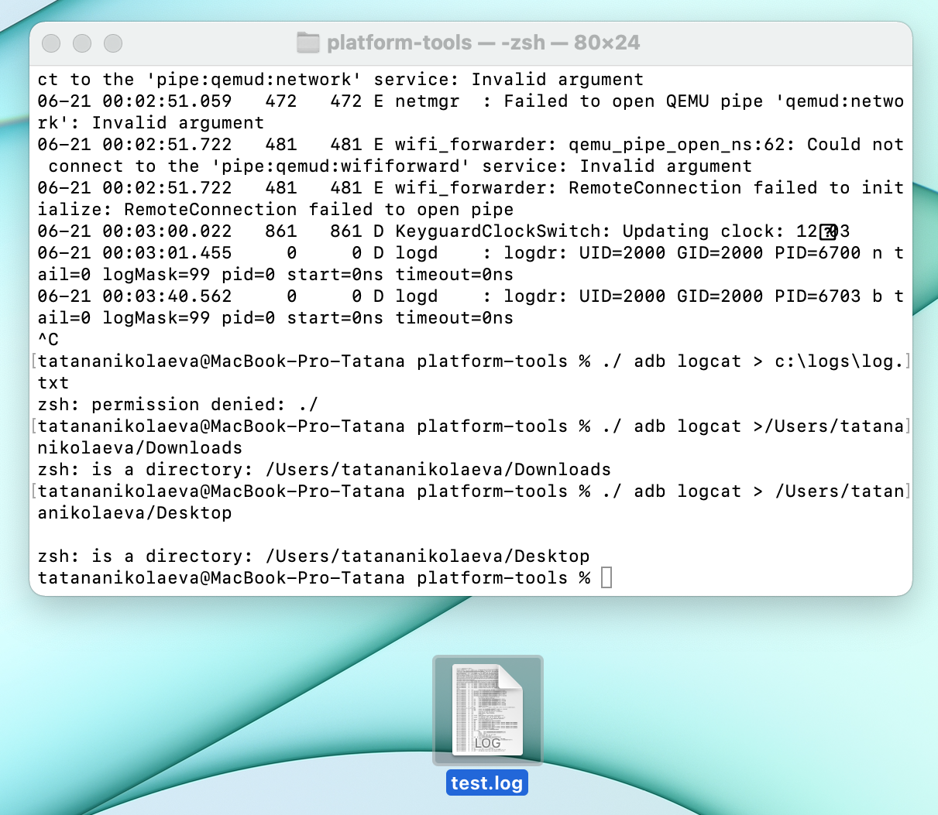

- Провести манки тест приложения и выгрузить результаты в файл
